课程编号：MTH17005 北京理工大学2011-2012学年第一学期
2011级《微积分A》期末试卷(A)
班 级 学 号 姓 名
(注：本试卷共6页，十一个大题。请撕下试卷最后一张空白纸做草稿。)
题号 | 一 | 二 | 三 | 四 | 五 | 六 | 七 | 八 | 九 | 十 | 十一 | 总分
得
分
评阅人
一、填空（每小题4分，共20分）
1. 极限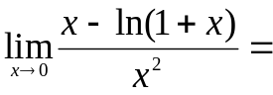 ；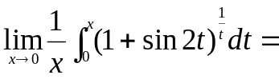 .
2. 设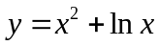，则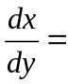 ；设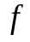可导，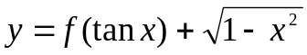，则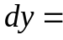 .
3. 广义积分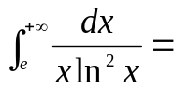 ；定积分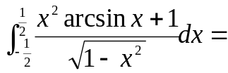 .
4. 微分方程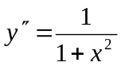的通解为 ；
以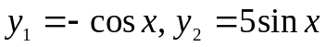为特解的二阶常系数线性齐次微分方程是 .
5. 已知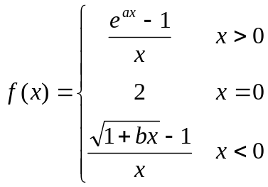是连续函数, 则_________, 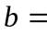_________.
二、（8分）求不定积分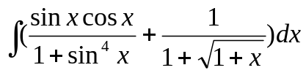
三、（8分）设函数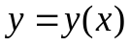由参数方程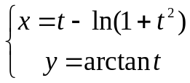所确定，求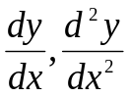及参数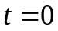时的曲率。
四、（8分）已知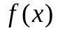在上连续，求证： 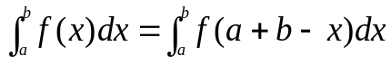，
并计算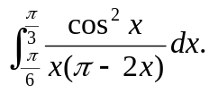
五、（8分）求微分方程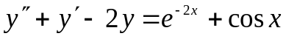的通解.
六、(8分) 设当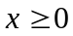 时，函数满足微分方程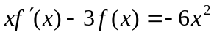，且由曲线，直线与轴围成的平面图形绕轴旋转一周所得旋转体的体积为最小，求的表达式及平面图形的面积.
七、（8分)设有一半径为1米的圆板，垂直放在水中，圆板的圆心与水平面距离为2米，试求圆板的一侧所受水的侧压力.(注：设水的比重为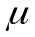)
八、（8分）设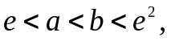证明：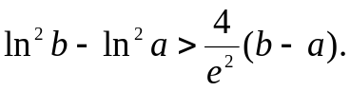
九、（8分）设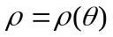为非负函数，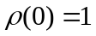，且对任一 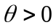，极坐标曲线 在区间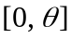上所对应的一段弧长等于该区间所对应的曲边扇形面积的2倍，求此曲线的方程。
十、（8分）设方程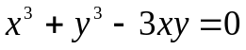确定隐函数，求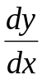及在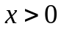范围内的极值，并判断是极大值还是极小值.
十一、(8 分)设在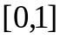上连续，在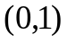内可导，且满足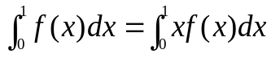，
证明：至少存在一点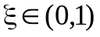，使得